Svatá Jano z Arku, pros za nás, aby nám Kristus dal účast na svých zaslíbeních.

Modleme se:
Bože, který jsi ustanovil obdivuhodným způsobem Pannu z Domremy, svatou Johanku z Arku, aby bránila víru a svou zem. Na její přímluvu Tě prosíme, aby církev odolávala útokům svých nepřátel a radovala se z trvalého míru, skrze Ježíše Krista, našeho Pána. Amen

Modlitba
Sv. Jano z Arku, buď k nám milosrdná, kteří tě vzýváme, a ochranou nás zahrň, bychom ve zdraví se probíjeli životem a Otci Bohu sloužili s Tebou, s vámi, kteří jste v útrpném žití s Kristem Králem světem prošli a naději měli v Panně Marii. Amen.
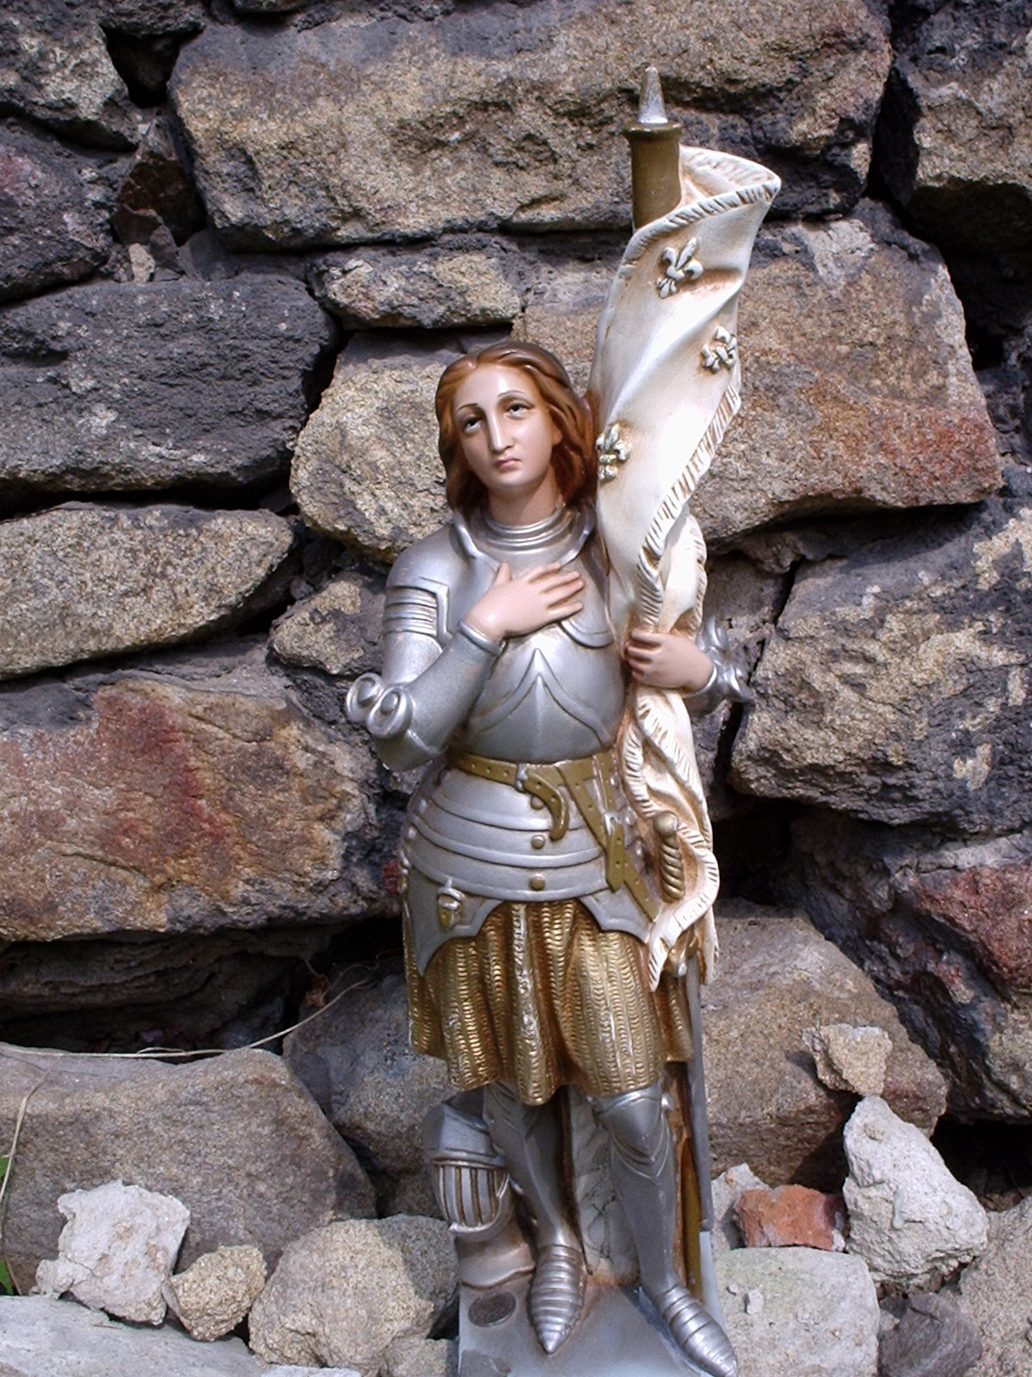

Pane, smiluj se Pane, smiluj se
Kriste, smiluj se Kriste, smiluj se
Pane, smiluj se Pane, smiluj se
Kriste, uslyš nás Kriste, uslyš nás
Kriste, vyslyš nás Kriste, vyslyš nás
Bože náš, nebeský Otče, smiluj se nad námi
Bože Synu Vykupiteli světa, smiluj se nad námi
Bože Duchu svatý, smiluj se nad námi
Bože v Trojici jediný, smiluj se nad námi

Svatá Maria, Matko Boží oroduj za nás
Panno Maria nanebevzatá oroduj za nás
Svatý Michaeli, archanděli oroduj za nás

Odpovídáme – oroduj za nás.
- Svatá Kateřino Alexandrijská, panno a mučednice,
- Svatá Markéto z Antiochie, panno a mučednice,
- Svatá Jano z Arku, vyvolená Bohem v Domremy,
- Svatá Jano z Arku, navštívená svatým Michaelem, archandělem a jeho anděly,
- Svatá Jano z Arku, odpovídající na výzvu Boží,
- Svatá Jano z Arku, důvěrnice Boží,
- Svatá Jano z Arku, příklade rodinného života a práce,

- Svatá Jano z Arku, věrně oddaná Panně Marii,
- Svatá Jano z Arku věrná Eucharistii,
- Svatá Jano z Arku, příklade velkorysosti ve službě Boží,
- Svatá Jano z Arku, příklade věrnosti v Božím povolání,
- Svatá Jano z Arku, spojená s Bohem,
- Svatá Jano z Arku, Panno ve zbroji,
- Svatá Jano z Arku, příklade odvahy a čistoty v boji,
- Svatá Jano z Arku, soucitná vůči všem, kdo trpí,
- Svatá Jano z Arku, pýcho Orleans,
- Svatá Jano z Arku, slávo města Remeše,
- Svatá Jano z Arku, osvoboditelko země,
- Svatá Jano z Arku, opuštěná a uvězněná,
- Svatá Jano z Arku, hrdinská a statečná před svými soudci,
- Svatá Jano z Arku, sama s Bohem v hodině trápení,
- Svatá Jano z Arku, mučednice,
- Svatá Jano z Arku, patronko Francie,

- Beránku Boží, který snímáš hříchy světa,
smiluj se nad námi

- Beránku Boží, který snímáš hříchy světa,
smiluj se nad námi

- Beránku Boží, který snímáš hříchy světa, smiluj se nad námi

